离散数学实验报告
专业班级： 姓名：
学号： 实验成绩：
1．【实验题目】
命题逻辑（2）
2．【实验目的】
熟悉掌握命题逻辑中真值表，进一步能用它们来解决实际问题。
3．【实验内容】
求任意一个命题公式的真值表
4. 【实验要求】
通过以下界面提示实现相应逻辑运算，列出其真值表

****************************************************************

请选择（1—6）要进行的真值表运算：

- 逻辑非（┌ P）
- 合取（P∧Q）
- 析取（P∨Q）
- 条件（P→Q）
- 双条件（P←→Q）
- 继续/退出（y/n）

****************************************************************
5. 【算法描述】
1.实验原理
真值表:列出命题公式真假值的表，通常以1表示真，0 表示假。命题公式的取值由组成命题公式的命题变元的取值和命题联结词决定，命题联结词的真值表给出了真假值的算法。

2.实验过程
对于给定的命题公式，生成相应真值表，然后用函数运算，输出结果：如生成逻辑非、合取、析取、条件、双条件表达式的真值表，例如：

输入 !a
输出真值表如下：

a !a
- 1
- 0

输入a&&b
输出真值表如下：

a b a∧b
0 0 0
0 1 0
1 0 0
1 1 1

输入a||b
输出真值表如下：

a b a∨b
0 0 0
0 1 1
1 0 1
1 1 1

输入a->b
输出真值表如下：

a b a→b
0 0 1
0 1 1
1 0 0
1 1 1

输入a<>b (其中<>表示双条件)
输出真值表如下：

a b a←→b
0 0 1
0 1 0
1 0 0
1 1 1

6. 【源程序（带注释）】
#include <stdio.h>
#include <stdlib.h>
#include <string.h>
static int a[2];//定义全局数组a[2]
void main()
{
int luojifei();//声明逻辑非函数
int hequ();// 声明合取函数
int xiqu();//声明析取函数
int tiaojian();//声明条件函数
int shuangtiaojian();//声明双条件函数
void print();//声明打印星号函数
char n[10];
char c;
print();//打印星号
loop: //loop循环开始标记
do
{
fflush(stdin);//清空输入缓存区，以免对后面的数据输入造成干扰
printf("请选择（1-6）要进行的真值表运算：\n\n");
printf("\t1.逻辑非（┌ P）\n\t2.合取（P∧Q）\n\t3.析取（P∨Q）\n\t4.条件（P→Q）\n\t5.双条件（P←→Q）\n\t6.继续/退出（y/n）\n");
print();
printf("\t提示：若想查看真值表，按提示输入：\n\t!a 查看逻辑非真值表\n\ta&&b 查看合取真值表\n\ta||b 查看析取真值表\n\ta->b 查看条件真值表\n\ta<>b 查看双条件真值表\n");
print();
scanf("%s",n);//接收用户输入的功能序号
if (strcmp("1",n)==0) //若输入为1，进行逻辑非运算
{
print();
printf("\n逻辑非结果┌ P=%d\n",luojifei());//逻辑非运算结果来自luojifei子函数的返回值
print();
fflush(stdin);
system("pause");
}
if (strcmp("2",n)==0) //若输入为2，进行合取运算
{
print();
printf("\n合取结果（P∧Q）=%d\n",hequ());//合取运算结果来自hequ子函数的返回值
print();
fflush(stdin);
system("pause");
}
if (strcmp("3",n)==0) //若输入为3，进行析取运算
{
print();
printf("\n析取结果（P∨Q）=%d\n",xiqu());//析取运算结果来自xiqu子函数的返回值
print();
fflush(stdin);
system("pause");
}
if (strcmp("4",n)==0) //若输入为4，进行条件运算
{
print();
printf("\n条件运算结果（P→Q）=%d\n",tiaojian());//条件运算结果来自tiaojian子函数的返回值
print();
fflush(stdin);
system("pause");
}
if (strcmp("5",n)==0) //若输入为5，进行双条件运算
{
print();
printf("\n双条件运算结果（P→Q）=%d\n",shuangtiaojian());//双条件运算结果来自shuangtiaojian子函数的返回值
print();
fflush(stdin);
system("pause");
}
if (strcmp("6",n)==0) break;//若输入为6，跳出while循环
if (strcmp("!a",n)==0) {printf("逻辑非真值表为：\n\ta !a\n\t0 1\n\t1 0\n") ; print();fflush(stdin);system("pause");}
if (strcmp("a&&b",n)==0) {printf("合取真值表为：\n\ta b a∧b\n\t0 0 0\n\t0 1 0\n\t1 0 0\n\t1 1 1\n"); print();fflush(stdin);system("pause");}
if (strcmp("a||b",n)==0) {printf("析取真值表为：\n\ta b a∨b\n\t0 0 0\n\t0 1 1\n\t1 0 1\n\t1 1 1\n"); print();fflush(stdin);system("pause");}
if (strcmp("a->b",n)==0) {printf("条件真值表为：\n\ta b a→b\n\t0 0 1\n\t0 1 1\n\t1 0 0\n\t1 1 1\n"); print();fflush(stdin);system("pause");}
if (strcmp("a<>b",n)==0) {printf("双条件真值表为：\n\ta b a←→b\n\t0 0 1\n\t0 1 0\n\t1 0 0\n\t1 1 1\n"); print();fflush(stdin);system("pause");}
}while((c==getchar())!=EOF);//一直执行while循环，直到无更多的数据可读取档案结束
fflush(stdin);//清空输入缓存区，以免对后面的数据输入造成干扰
printf("\n确认退出（y/n）?");
scanf("%c",&c);//接收用户输入的字符
if(c=='y') exit(1);//字符为y，则退出程序
else
{
print();
fflush(stdin);
goto loop;//返回loop循环起始标签
}
}

void print()//定义print函数
{
printf("****************************************************************\n");
}

int panduanp(int p)//定义判断p的值是否有效的panduanp函数
{
while(p!=0 && p!=1)//当p不为0，且p不为1的时候进入while循环
{
printf("\n输入有误，请重新输入P的值（0或1）：\nP=");//提示用户输错数据
fflush(stdin);
scanf("%d",&p);//重新接收p的值，再进行while循环判断
}
return p;
}

void panduanpq(int p,int q)//定义判断p和q的值是否有效的panduanpq函数
{

while((p!=0 && p!=1) || (q!=0 && q!=1))//当p不为0也不为1，q不为0也不为1的时候进入循环
{
fflush(stdin);
printf("输入错误，请重新输入：\nP=");
scanf("%d",&p);
printf("\nQ=");
scanf("%d",&q);//重新接收p和q的值，再进行while循环判断
}
a[0]=p;
a[1]=q;//将正确的p和q的值分别存储到全局数组变量a[0],a[1]中
}

int luojifei()//定义逻辑非函数
{
int panduanp(int p);//子函数里声明panduanp函数
int p;
printf("\n您要进行逻辑非运算，请输入P的值：\nP=");
scanf("%d",&p);
if(panduanp(p)==1) return 0;//调用判断p函数来确保输入的数据有效，并传送回p的值，再对p的值进行逻辑非判断
else return 1;
}

int hequ()//定义合取函数
{
void panduanpq(int p,int q);//子函数里声明panduanpq函数
int p,q;
printf("\n您要进行合取运算，请输入P与Q的值（0或1）：\nP=");
scanf("%d",&p);
printf("Q=");
scanf("%d",&q);
panduanpq(p,q);//调用判断pq函数来确保输入的p,q数据有效，有效数据在判断pq函数中已经储存到了全局变量a[0],a[1]中
if(a[0]==1 && a[1]==1) return 1;//合取时，只有在p,q均为1的时候，才返回1的值
else return 0;
}

int xiqu()//定义析取函数
{
void panduanpq(int p,int q);//子函数里声明panduanpq函数
int p,q;
printf("\n您要进行析取运算，请输入P与Q的值（0或1）：\nP=");
scanf("%d",&p);
printf("Q=");
scanf("%d",&q);
panduanpq(p,q);//调用判断pq函数来确保输入的p,q数据有效，有效数据在判断pq函数中已经储存到了全局变量a[0],a[1]中
if(a[0]==1 || a[1]==1) return 1;//析取时，只要有一个为1，即返回1的值
else return 0;
}

int tiaojian()//定义条件运算函数
{
void panduanpq(int p,int q);//子函数里声明panduanpq函数
int p,q;
printf("\n您要进行条件运算，请输入P与Q的值（0或1）：\nP=");
scanf("%d",&p);
printf("Q=");
scanf("%d",&q);
panduanpq(p,q);//调用判断pq函数来确保输入的p,q数据有效，有效数据在判断pq函数中已经储存到了全局变量a[0],a[1]中
if(a[0]==1 && a[1]==0 ) return 0;//蕴含时，只有在p为1,q为0的情况下返回0的值
else return 1;
}

int shuangtiaojian()//定义双条件函数
{
void panduanpq(int p,int q);//子函数里声明panduanpq函数
int p,q;
printf("\n您要进行双条件运算，请输入P与Q的值（0或1）：\nP=");
scanf("%d",&p);
printf("Q=");
scanf("%d",&q);
panduanpq(p,q);//调用判断pq函数来确保输入的p,q数据有效，有效数据在判断pq函数中已经储存到了全局变量a[0],a[1]中
if(a[0]==a[1] ) return 1;//等价时，只有在p=q的情况下，返回1的值
else return 0;
}
7．【实验结果与分析总结（含运行结果截图）】
测试输出真值表：
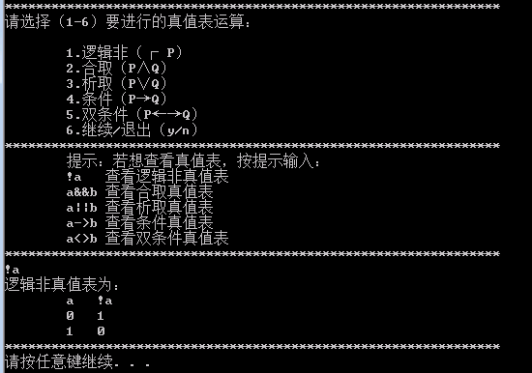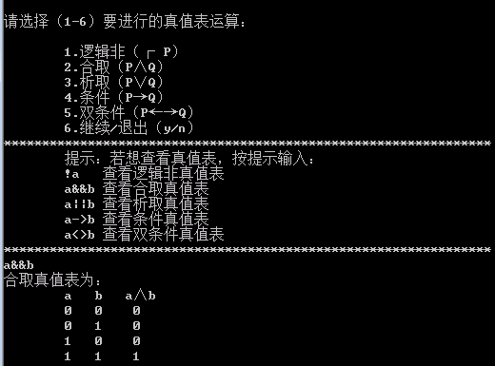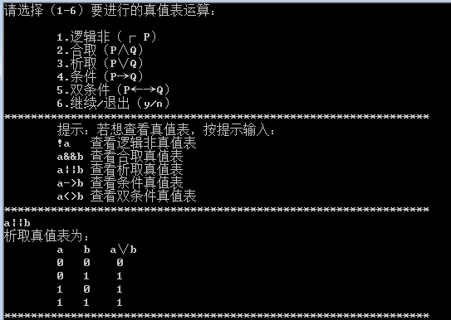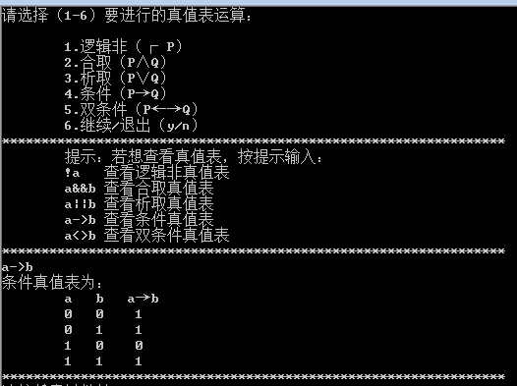
测试逻辑非运算：
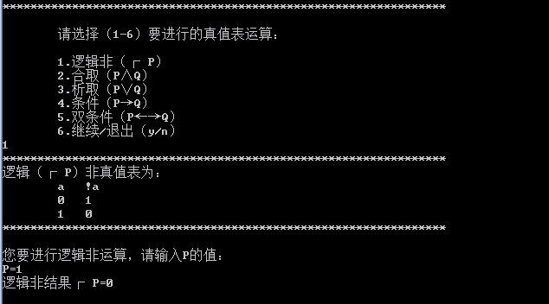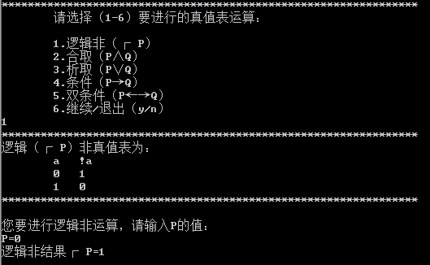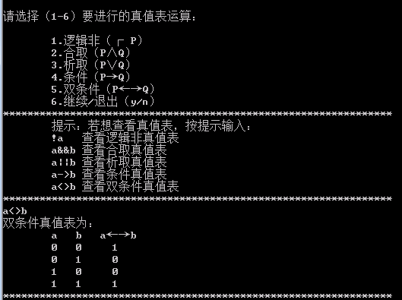
测试合取运算：
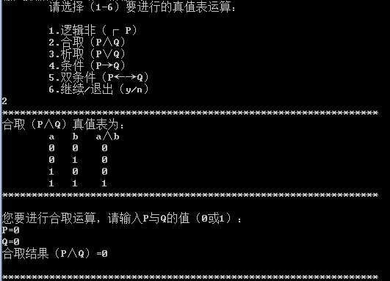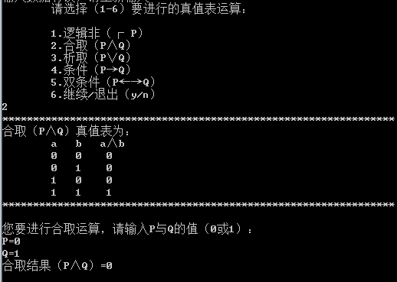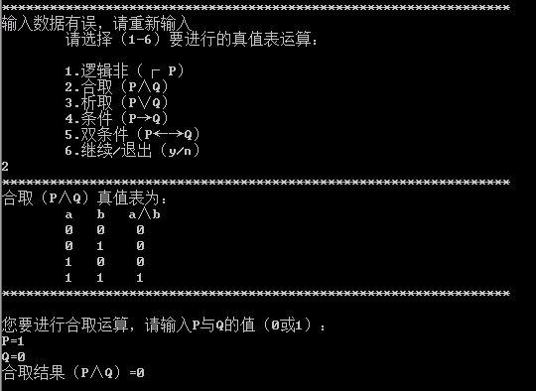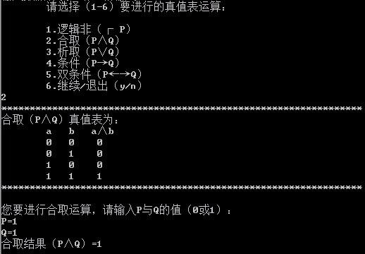
测试析取运算：
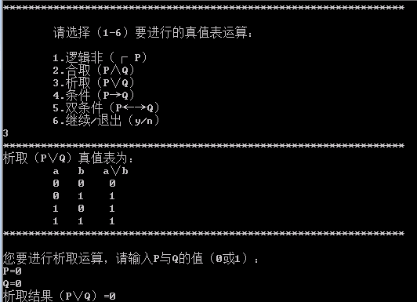
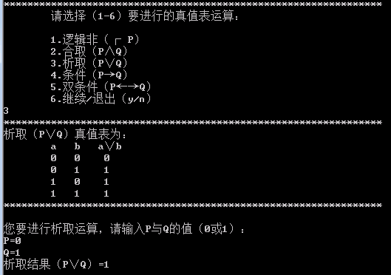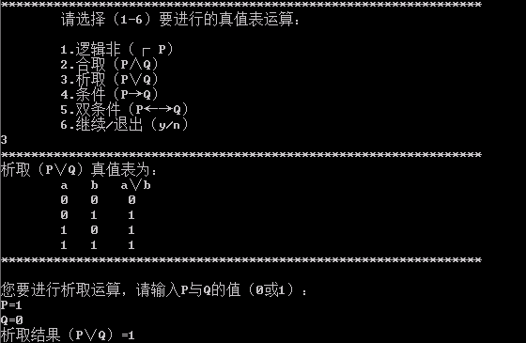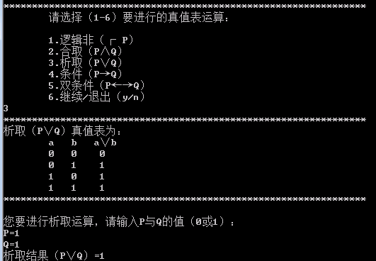
测试条件运算：
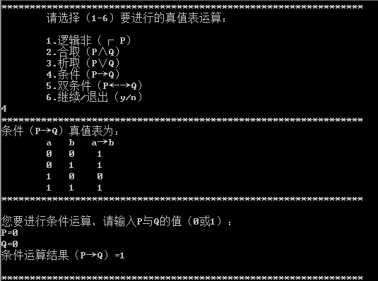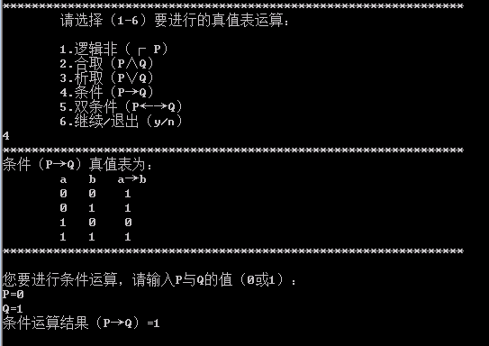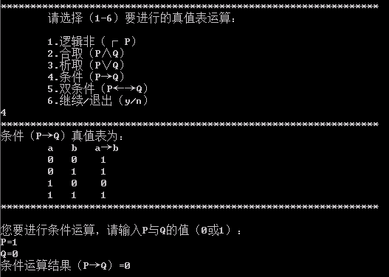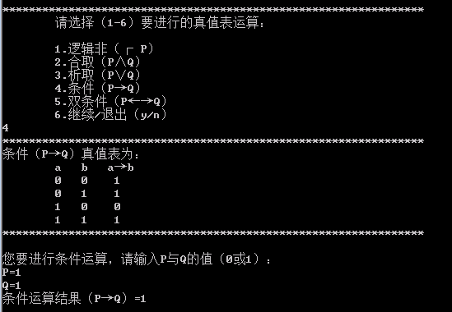
测试双条件运算：
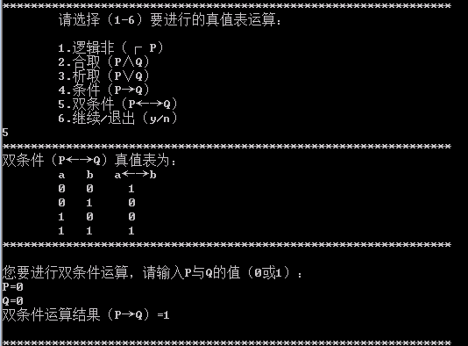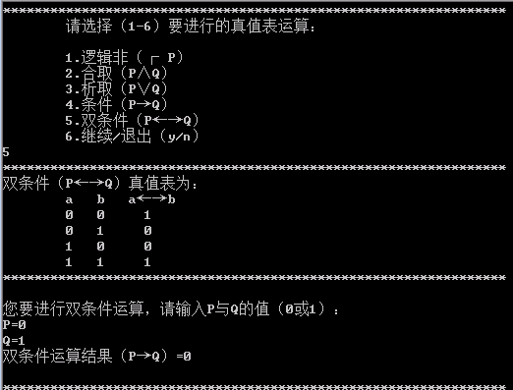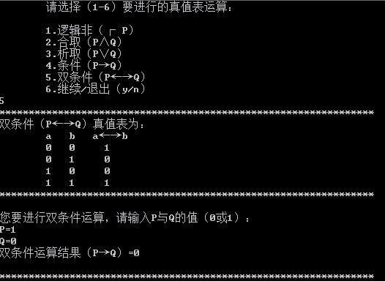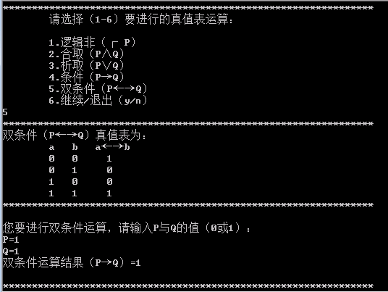
测试继续功能：
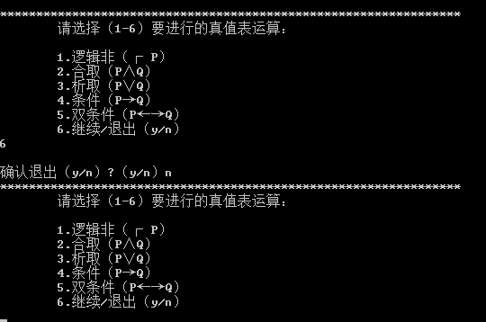
分析总结
实验二大体来说是在实验一的基础上进行修改而成，由于首先需要让用户选择6个功能中的其中一个功能，在执行功能运算的时候，需要多次对P和Q的值进行有效判断。因此应该把判断p和判断pq的语句写成函数的形式，并且要有返回值。p的返回值只有一个（p），而判断pq的返回值却有2个，由于子函数无法返回两个及以上的值，因此采用了全局变量数组a[2]来进行数据的储存。
条件判定依据：合取的时候，只有当p和q均为1的时候，合取的结果才为0，则我们可以在if语句中只要判断p和q是否都同时为1，其他情况下返回0值即可。同理，析取的时候只要判断p或者q是否为1即可返回1，其余返回0；蕴含的时候只有在p和q都为0的时候返回0，其余返回1；等价的时候判断p是否等于q，若相同即可返回1，其余返回0。这样子优化之后，程序语句减少了，优化了运行速度。
字符串的判断需要加入头文件#include<string.h> 所用函数为strcmp()，应与判断单个字符进行区分。

